Государственное бюджетное общеобразовательное учреждение
Самарской области средняя общеобразовательная школа № 26 го. Сызрани
структурное подразделение №1

ПЛАН – КОНСПЕКТ НЕПОСРЕДСТВЕННО ОБРАЗОВАТЕЛЬНОЙ
ДЕЯТЕЛЬНОСТИ С ДЕТЬМИ В СРЕДНЕЙ ГРУППЕ.
ТЕМА: «РУССКАЯ ЯРМАРКА».

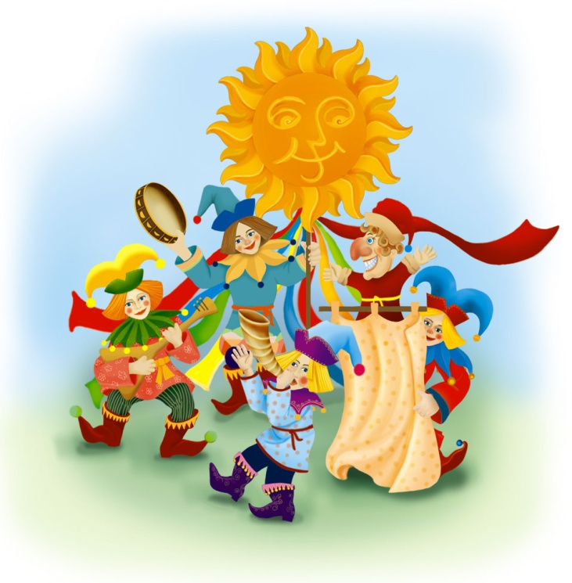

Подготовила воспитатель Баранова С.А.
Интеграция образовательных областей: «Познание», «Художественно- эстетическое развитие», «Социально- коммуникативное развитие», «Речевое развитие», «Физическая культура».
Задачи:
«Познание»
1. Знакомить детей с русскими народными традициями проведения ярмарки на Руси. Где можно было купить и продать разные товары: посуду, ткани, игрушки, поделки и многое другое. Ярмарка – это очень древний праздник с шутками и песнями, с играми и плясками.
2.Закреплять знания о русских народных промыслах. Так знаменитые матрёшки делают в городе Семёнова Нижегородской области. Расписывают же их разной росписью: хохломской или Полхов – Майданской. Элементами этих росписей являются бутоны цветов маков, ромашки, резные листья и тонкая травка.
3.Систематизировать знания о свойствах теста. Уточнять представления, что из сдобного теста пекут пироги и разные сладости. Из солёного теста изготавливают различные поделки, игрушки.
«Социально- коммуникативное развитие»
1.Формировать у дошкольников и их родителей потребность в сохранении исторических и культурных традиций русского народа, в возрождении русских ремёсел.
2.Воспитывать уважение к старшим, любовь к членам семьи, чувство сопереживания.
3.Вовлекать родителей в совместную творческую деятельность.
4.Развивать эмоциональный отклик на любимые фольклорные произведения.
5.Формировать умение детей поддерживать небольшую беседу, отвечать на вопросы воспитателя, детей и родителей.
6. Бережно относиться к поделкам своих сверстников.
7.Развивать эмоциональный отклик на любимые фольклорные произведения.

«Художественно- эстетическое развитие»

1.Упражнять в использовании таких элементов росписи, как цветы, их бутоны, листья, травка. Закреплять технику работы с кистью. Широкие линии проводить всей кистью, а узкие и точки – концом ворса кисти.
2.Продолжать учить детей лепить из теста, используя приёмы расплющивания, прищипывания, оттягивания.
3.Создавать благоприятные условия для развития у детей певческих и танцевальных навыков.

«Речевое развитие»

1.Обогащать словарный запас воспитанников новыми словами, народными поговорками, прибаутками и т. п.
2.Знакомить с русскими пословицами и закличками, скороговорками.

«Физическая культура»

Формировать у детей потребности в двигательной активности.

Методы и приемы:
Практические:
игра-путешествие «Русская ярмарка», игра «В гостях у Матушки и Матрёны», танец-хоровод «Ай да берёза», физкультминутка «Воротики», инсценировка потешки «Дуняша», русская народная игра «Весёлая карусель», физкультурное упражнение «Не задень обруч», подвижная игра «Кто быстрее», игра в коробейников; выступление родителей вместе с детьми, чаепитие « У самовара».
Создание художественного продукта:
рисование – роспись матрёшек
лепка - различные поделки из сдобного и солёного теста,
работы детей и родителей в различной технике исполнения для выставки.

Наглядные:
рассматривание продуктов русских народных промыслов, ремёсел; демонстрация «уголка русской избы», наблюдение за трудом взрослых, выставка работ детей и родителей различной техники изготовления.
Словесные:
Рассказ воспитателя «Давно на Руси», потешка «Дуняша», беседа «Народные умельцы», вопросы, объяснения, словесная игра «Скажи быстро», чтение стихотворений, разучивание скороговорок,
Материалы и оборудование:
русские народные костюмы для тетей и взрослых, уголок русской избы (стол, лавка, сундук, русская печь, старинная посуда и предметы быта), магнитофон, музыкальный центр, народные музыкальные инструменты, записи игры русской гармони, красивые платки и шали для украшения зала и группы, надувные шары, атласные ленты разных цветов, карусель , нарисованные изображения героев ярмарки и заголовок.
Материал к лепки: тесто (сдобное и солёное цветное), скатерть, скалка, мука, доски, стеки, салфетки, миска с водой, фартуки, уже готовые игрушки, готовые пироги и выпечка.
Материал к рисованию: акварельные краски, кисти, розетки с водой, салфетки, шаблоны матрёшек, матрёшки.
Товары на ярмарке: поделки из природного и бросового материалов; предметы посуды и игрушки из глины, свистульки, русские матрёшки; рукоделие, рисунки, аппликация; банки с консервированными продуктами, семечки, пряники, сушки, баранки, пирожки, ватрушки; игрушки из глины и теста, варенье, конфеты.
Формы организации совместной деятельности
Детская деятельность | Формы и методы организации совместной деятельности.
Двигательная | Физкультминутка «Воротики», русская народная игра «Весёлая карусель», физкультурное упражнение «Не задень обруч», подвижная игра «Кто быстрее»,
Игровая | игра-путешествие «Собираемся на ярмарку», игра «В гостях у Матушки и Матрёны»,игра в коробейников.
Чтение художественной литературы | Рассказывание стихотворений, разучивание скороговорок, обсуждение.
Коммуникативная | беседа «Народные умельцы», вопросы, объяснения, словесная игра «Скажи быстро»,
Музыкально-художественная | Пение русских народных песен, исполнение частушек,хороводы.
Продуктивная | Роспись матрёшек, лепка поделок из сдобного и солёного теста, изготовление поделок вместе с родителями.

Логика образовательной деятельности
№ | Деятельность воспитателя | Деятельность воспитанников | Ожидаемые  результаты
1 | Выступление Василисы с песней и рассказом «Давно на Руси». | Дети наблюдают, слушают и собираются на ярмарку. Хоровод «Ай да берёза». | Создана игровая мотивизация, расширены знания о традициях русского народа.
2 | Игра-путешествие «Русская ярмарка»  Первая остановка «В гостях у Матушки и Дуняши».  Рассказ Матушки- стряпухи о своём ремесле и показ. Вопросы к детям: какое бывает тесто и что можно из него лепить? Какими способами? | Дети заходят в русскую избу, где знакомятся с Дуняшей и её матушкой через инсценировку потешки «Дуняша».  Слушают рассказ и лепят поделки из солёного теста и сдобного. | Сформированы знания о убранстве русской избы. Созданы условия для воспитания чувства уважения к членам семьи.  Закреплены навыки работы с тестом.  Поделки из теста (пирожки, баранки, витушки и др.)
3 | Вторая остановка «В гостях у Матрёны».  Рассказ Матрёны о своём ремесле-росписи матрёшек.  Вопросы к детям: какой росписью украшают матрёшек?  Каким способом рисуют цветы, бутоны, травку, листья? Какие цвета используют? | Знакомство с росписью, последовательностью работы, с техникой исполнения. Роспись матрёшек. | Расширены знания о росписи, об её элементах. Готовые матрёшки.  Активизирован словарный запас детей.  Закреплены навыки работы с акварелью.
4 | Приход Петрушки и приглашение на ярмарку. | Дети берут свои работы и вместе с родителями идут в музыкальный зал. | Дети испытывают гордость за свою работу совместно с родителями.
5 | Физкультминутка «Воротики». | Дети выполняют упражнения. | Закреплена координация движений.
6 | Игра «Коробейники». | Дети выносят на лодках товар, расхваливают его и обыгрывают. | Весь товар продан.
7 | Народная игра «Весёлая карусель». | Дети катаются на карусели, держась за ленточки. | Радостное настроение у всех.
8 | Словесная игра «Скажи быстро». | Дети и родители повторяют скороговорки. | Дети и родители выучили скороговорки.
9 | Подвижная игра «Кто быстрее». | Дети под музыку выполняют русские танцевальные движения и с остановкой музыки занимают свободный стул. | Закреплены русские танцевальные движения, развита находчивость.
10 | Сюрпризный момент «Уля и Филя». | Дети наблюдают. | Вызваны положительные эмоции.
11 | Упражнение «Не задень обруч». | Подлезают в обруч. | Развита гибкость.
12 | Частушки-хохотушки | Дети и родители поют частушки и танцуют. | Закреплены знания по теме.
 | Итог: Где были? Что больше понравилось и запомнилось? Кто были гостями на ярмарке? Какие русские народные промыслы вы знаете? | Ответы детей и родителей. | Закреплено умение отвечать на вопросы.
 | Выставка работ детей и родителей.  Чаепитие «У самовара». | Покупка и продажа изделий мастеров. | Организация ярмарки стало традицией.

